## Circuito de Alimentação

Para alimentar os circuitos é necessária uma alimentação de 12V. Foram utilizadas baterias recarregáveis LI-ION de 3,7 V [REF]. De modo a obter uma maior autonomia utilizou-se 6 células. Para proteção das baterias e evitar problemas nos circuitos foi usado um dispositivo de BMS [REF], ligado tal como mostra a FIGURA.

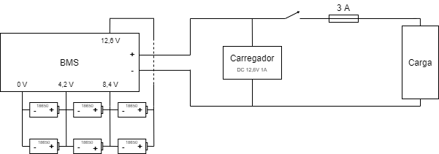

Esquema de ligação das baterias e BMS.

Cada motor usado no AWR consome uma corrente de 580 mA [REF] e como este possui dois motores, a corrente total do par será 1160 mA. Quanto aos sensores usados, o QTR-8A consome aproximadamente 100 mA, o RFID consome no maximo 26 mA e o sensor de distancia consome aproximadamente 30 mA. Quanto ao módulo bluetooth a currente de operação é 40 mA. Em relação ao microcontrolador STM32F767ZI, este tem um consumo máximo de 258 mA. Com estes valores, conclui-se que os circuitos consomem aproximadamente 1614 mA. Assumindo que os restantes circuitos do robô consomem no maximo mais 100mA, conclui-se que todos os circuitos consomem no máximo 1714 mA. Visto que cada célula possui 2200 mAh e considerando que esta tem um rendimento de 80 %, então estão disponíveis 1760 mAh. Assim, a autonomia da bateria será de 1 hora e 1 minuto. Caso a autonomia não seja suficiente, poderão ser adicionadas mais células em paralelo com as existentes.

De forma a obter tensões de 5 V e 3.3V, necessárias em alguns sensores e módulos do DWR, usou-se uma fonte de alimentação para *breadboard* V2 – 5 V / 3.3 V DC [REF]. Tal como a STM, esta fonte também é alimentada via USB. Para o efeito usou-se um circuito abaixador para 5V, com quatro portas USB, que tem como entrada os 12V provenientes da BMS [REF]. Atendendo que este circuito debita no máximo 8 A, é suficiente para alimentar todos os componentes que necessitam de + 5 V via USB.

REFERENCIAS DESCRITAS:

1 - Corporation, Tenergy | TENERGY 18650 2200 mAh Li-Ion Cell | Tenergy 18650

2 - BMS PARA PROTECÇÃO BATERIAS 18650 3S 12,6V 20ª | https://www.botnroll.com/pt/acessorios/2558-bms-para-protec-o-baterias-18650-3s-12-6v-20a.html

3 - Electromotor, Zhengk | ZGB37RG

4 - https://www.botnroll.com/pt/alimentadores-acdc-5v/796-fonte-de-alimentacao-para-breadboard-tol123d3p.html

5 - https://www.botnroll.com/pt/conversores-dcdc/3650-step-down-para-5v-at-8a-40w-com-4-portas-usb-entrada-8v-35v.html